Monika Hrunená
Prvý ročník

- V básničke zakrúžkuj k K zelenou ceruzkou.
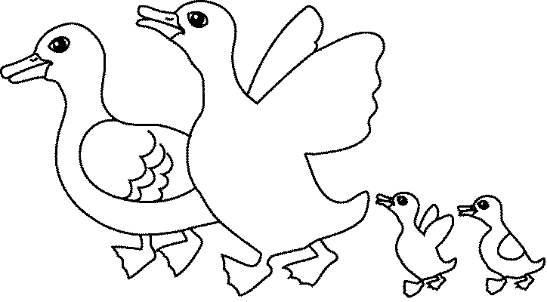
Vybrala sa kačička
do blízkeho rybníčka.
Krídelkami zakývala,
zvedavé K(á) prilákala.
Spoza kríčka díva sa K(á),
ako kačka pekne kváka.

- Pomenuj obrázok. Ak sa začína na k K spoj obrázok s písmenom. Ostatné prečiarkni.
